AKMAL HAFIF ALKAFI
2000018132
KELAS B
PKPL2022-Tugas06-SkenarioPengujianManual

UJI COBA PADA HALAMAN ADMIN

URL Form login admin
https://hapi.bphtbfakfak.com/auth
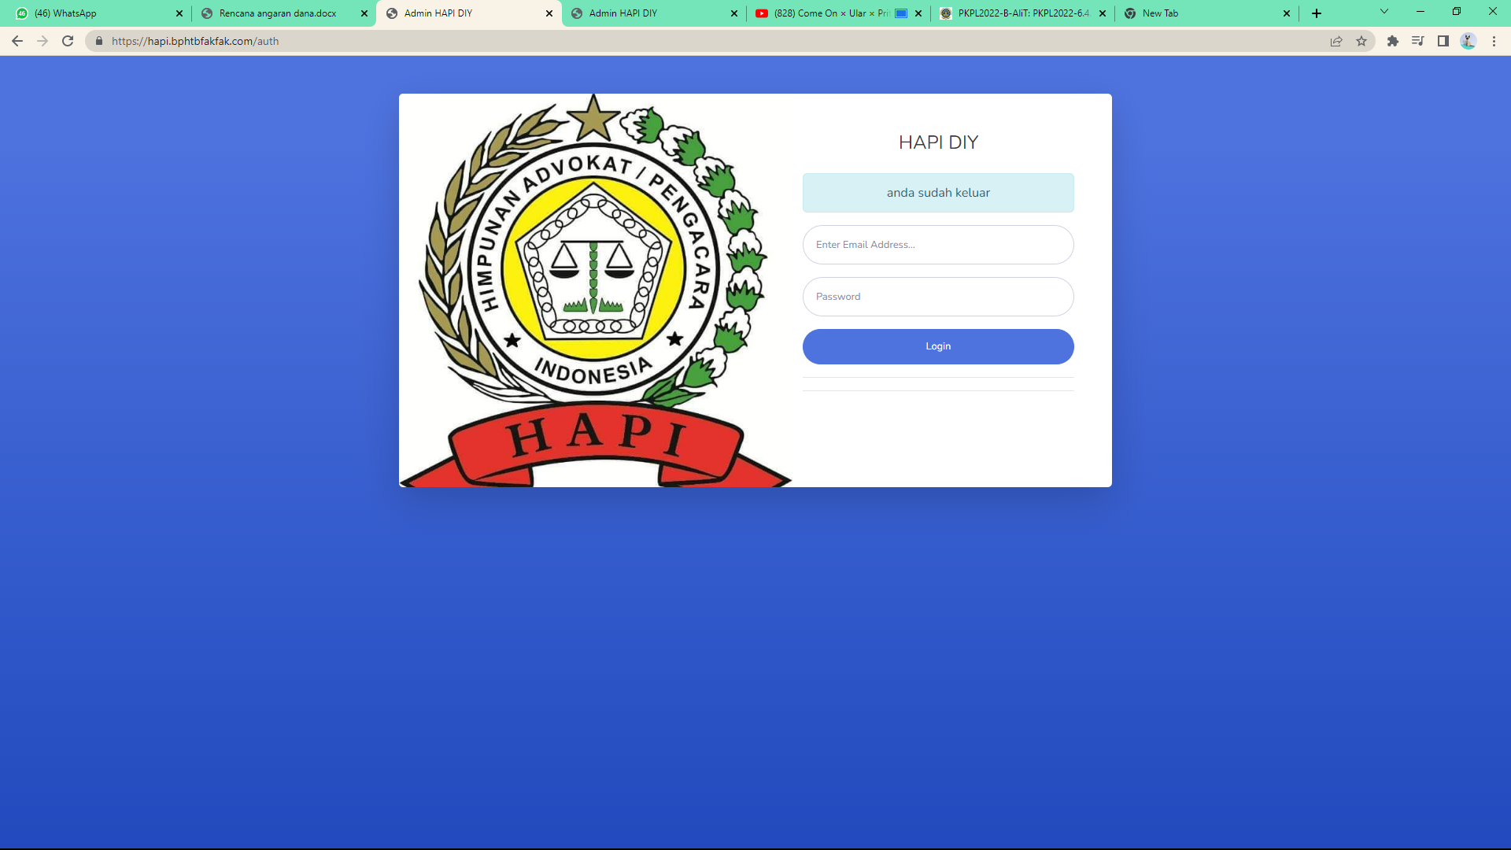

Sekenario pengujian website Hapi Diy
- Sekenario pengujian tahap 1 : mengecek login halaman login admin
- Sekenario pengujian tahap 2 : mengecek validasi ketika password salah dan email benar pada halaman login admin
- Sekenario pengujian tahap 3 : mengecek validasi ketika memasukan email tidak valid dan password valid
- Sekenario pengujian tahap 4 : mengecek validasi ketika email dan password kosong ketika login di halaman admin
- Sekenario pengujian tahap 5 : mengecek validasi ketika email kosong dan password valid pada halaman login admin
- Sekenario pengujian tahap 6 : mengecek validasi ketika email benar dan password kosong
- Sekenario pengujian tahap 7 : mengecek ketika tidak menginputkan apapun pada form login admin
- Sekenario pengujian tahap 8 : mengecek ketika admin logout

Test case | Test case deskripsi | Test data | Realisasi yang di harapkan | Hasil pengujian | kesimpulan
Pengecekan login admin

1. | Memasukan email dan password yang valid | Email :  admin@gmail.com  password:  admin | Sistem akan proses login | Berhasil | Sesuai
2. | Memasukan email yang valid dan password tidak valid | Email : admin@gmail.com  Password :123 | Sistem login akan menolak akses login dan memunculkan pemberitahuan password salah | Berhasil | Sesuai
3. | Memasukan email tidak valid dan password valid | Email :akmal@gmail.com Password : admin | Sistem login akan menolak akses login dan memunculkan pemberitahuan “anda tidak mempunyai akun” | Berhasil | Sesuai
4. | Mengosongkan data email dan password | Email : -  Password : - | Sistem login akan menolak akses login dan dikembalikan ke halaman login | Berhasil | Sesuai
5. | Mengosongkan data email dan memasukan password benar | Email : -  Password : admin | Sistem login akan menolak akses login dan dikembalikan ke halaman login | Berhasil | Sesuai
6. | Memasukan data email dan mengosongkan data password | Email : admin@gmail.com Password : - | Sistem login akan menolak akses login dan akan di kembalikan ke halaman login | Berhasil | Sesuai
7. | Mengosongkan captcha dan langsung login | Tidak mengklik captcha | Sistem akan menampilkan halaman login kembali | Berhasil | Sesuai
8. | Logout dari halaman admin | Button logout untuk keluar dari halaman admin | Sistem akan redirect ke halaman login kembali | Berhasil | Sesuai

